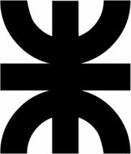

UTN – FRSF
ANÁLISIS NUMÉRICO
2026
INTEGRANTES:
MAURICIO ACOSTA
FEDERICO BLEUEL
MARCOS BUDE
PABLO DELLACQUA
Índice para trabajo práctico 2, Registro de Imágenes y Análisis de Fase en el Dominio de la Frecuencia:
Introducción: 3

Introducción:

